# LeetCode26 从排序数组中删除重复项

给定一个**排序**数组，你需要在[**原地**](http://baike.baidu.com/item/%E5%8E%9F%E5%9C%B0%E7%AE%97%E6%B3%95)删除重复出现的元素，使得每个元素只出现一次，返回移除后数组的新长度。

不要使用额外的数组空间，你必须在[**原地**](https://baike.baidu.com/item/%E5%8E%9F%E5%9C%B0%E7%AE%97%E6%B3%95)**修改输入数组**并在使用 O(1) 额外空间的条件下完成。

**示例 1:**

给定数组 *nums* = **[1,1,2]**,

函数应该返回新的长度 **2**, 并且原数组 *nums* 的前两个元素被修改为 **1**, **2**。

你不需要考虑数组中超出新长度后面的元素。

**示例 2:**

给定 *nums* = **[0,0,1,1,1,2,2,3,3,4]**,

函数应该返回新的长度 **5**, 并且原数组 *nums* 的前五个元素被修改为 **0**, **1**, **2**, **3**, **4**。

你不需要考虑数组中超出新长度后面的元素。

**说明:**

为什么返回数值是整数，但输出的答案是数组呢?

请注意，输入数组是以**“引用”**方式传递的，这意味着在函数里修改输入数组对于调用者是可见的。

你可以想象内部操作如下:

// **nums** 是以“引用”方式传递的。也就是说，不对实参做任何拷贝

int len = removeDuplicates(nums);

// 在函数里修改输入数组对于调用者是可见的。

// 根据你的函数返回的长度, 它会打印出数组中**该长度范围内**的所有元素。

for (int i = 0; i < len; i++) {

    print(nums[i]);

}

**分析：**

我们知道对于数组来说，在尾部插入、删除元素是比较高效的，时间复杂度是 O(1)，但是如果在中间或者开头插入、删除元素，就会涉及数据的搬移，时间复杂度为 O(N)，效率较低。

所以对于一般处理数组的算法问题，我们要尽可能只对数组尾部的元素进行操作，以避免额外的时间复杂度。

由于数组已经排序，所以重复的元素一定连在一起，找出它们并不难，但如果毎找到一个重复元素就立即删除它，就是在数组中间进行删除操作，整个时间复杂度是会达到 O(N^2)。而且题目要求我们原地修改，也就是说不能用辅助数组，空间复杂度得是 O(1)。

其实，对于数组相关的算法问题，有一个通用的技巧：要尽量避免在中间删除元素，并尽量将待删除元素换到数组尾部，如此待删除的元素都拖在数组尾部，即可被时间复杂度为O(1) 的操作删除。

基于该思路，引申出“双指针法”，即：

使用快慢指针，慢指针（slow）走在后面，快指针（fast）走在前面探路，快指针找到一个不重复的元素就告诉slow并让slow前进一步。这样当fast指针遍历完整个数组nums后，nums[0..slow]就是不重复元素，之后的所有元素都是重复元素，返回**slow+1**即为题目所需。

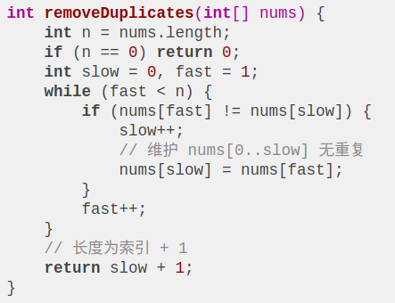

看下算法执行的过程（见当前目录gif文件）：

再简单扩展一下，如果给你一个有序链表，如何去重呢？其实和数组是一模一样的，唯一的区别是把数组赋值操作变成操作指针而已：

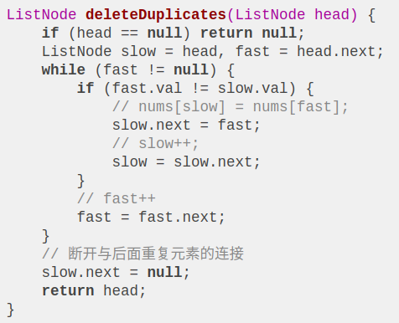

对于链表去重，算法执行的过程是这样的（见当前目录gif文件）。

# LeetCode121 买卖股票的最佳时机

给定一个数组，它的第 i 个元素是一支给定股票第 i 天的价格。

如果你最多只允许完成一笔交易（即买入和卖出一支股票），设计一个算法来计算你所能获取的最大利润。

注意你不能在买入股票前卖出股票。

示例 1:

输入: [7,1,5,3,6,4]

输出: 5

解释: 在第 2 天（股票价格 = 1）的时候买入，在第 5 天（股票价格 = 6）的时候卖出，最大利润 = 6-1 = 5 。

注意利润不能是 7-1 = 6, 因为卖出价格需要大于买入价格。

示例 2:

输入: [7,6,4,3,1]

输出: 0

解释: 在这种情况下, 没有交易完成, 所以最大利润为 0。

分析：

1. 如果数组长度小于等于1，则利润为0；
2. 先保存当前的最小值，然后从第二个元素开始遍历，与最小值相比，是否产生更大的利润，有则更新利润的最大值，否则，最大利润保持不变。然后更新当前的最小值，
3. 循环遍历下一个元素。
4. 返回最大利润值

# LeetCode122 买卖股票的最佳时机II

给定一个数组，它的第 i 个元素是一支给定股票第 i 天的价格。

设计一个算法来计算你所能获取的最大利润。你可以尽可能地完成更多的交易（多次买卖一支股票）。

**注意：**你不能同时参与多笔交易（你必须在再次购买前出售掉之前的股票）。

**示例 1:**

**输入:** [7,1,5,3,6,4]

**输出:** 7

**解释:** 在第 2 天（股票价格 = 1）的时候买入，在第 3 天（股票价格 = 5）的时候卖出, 这笔交易所能获得利润 = 5-1 = 4 。

  随后，在第 4 天（股票价格 = 3）的时候买入，在第 5 天（股票价格 = 6）的时候卖出, 这笔交易所能获得利润 = 6-3 = 3 。

**示例 2:**

**输入:** [1,2,3,4,5]

**输出:** 4

**解释:** 在第 1 天（股票价格 = 1）的时候买入，在第 5 天 （股票价格 = 5）的时候卖出, 这笔交易所能获得利润 = 5-1 = 4 。

  注意你不能在第 1 天和第 2 天接连购买股票，之后再将它们卖出。

  因为这样属于同时参与了多笔交易，你必须在再次购买前出售掉之前的股票。

**示例 3:**

**输入:** [7,6,4,3,1]

**输出:** 0

**解释:** 在这种情况下, 没有交易完成, 所以最大利润为 0。

**分析：**

**方法1：暴力法**

计算所有可能的组合与其对应的利润，并找出它们中的最大利润。使用分治结合递归。先计算其中部分的天数交易股票的最大利润，再计算剩余天数交易股票的最大利润。

复杂度分析

时间复杂度：O(nn)，调用递归函数nn次。

空间复杂度：O(n)，递归的深度为 n。

**方法2：峰谷法**

假设给定的数组为：

[7, 1, 5, 3, 6, 4]

如果我们在图表上绘制给定数组中的数字，我们将会得到：

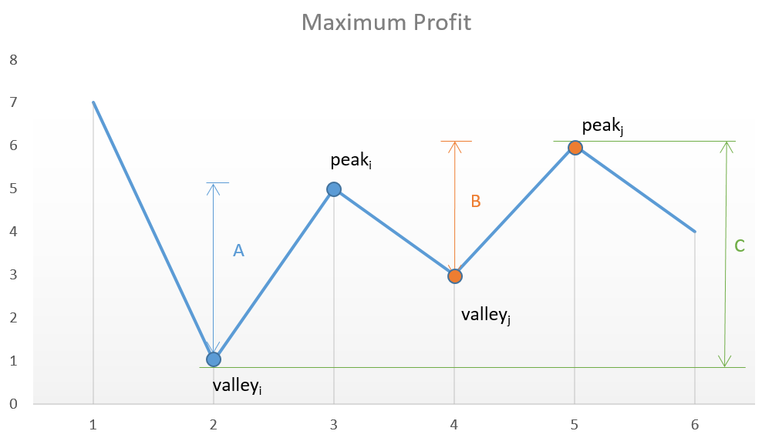

关键点在于连续的峰和谷，总利润为：

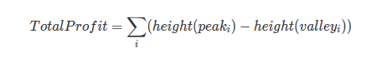

需要考虑到紧跟谷的每一个峰值以最大化利润，试图跳过其中一个峰谷都会导致总利润的降低。如，若我们跳过 *peaki* 和 *valleyj* 试图通过考虑差异较大的点以获取更多的利润，但会适得其反，使得获取的净利润总是会小于包含它们而获得的净利润，因为C<A+B。

复杂度分析：

* 时间复杂度：O(n)。遍历一次。
* 空间复杂度：O(1)。需要常量的空间。

**方法3：贪心法**

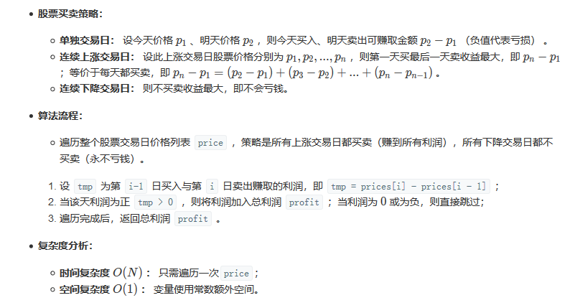

复杂度分析：

* 时间复杂度：O(n)。遍历一次。
* 空间复杂度：O(1)。需要常量的空间。

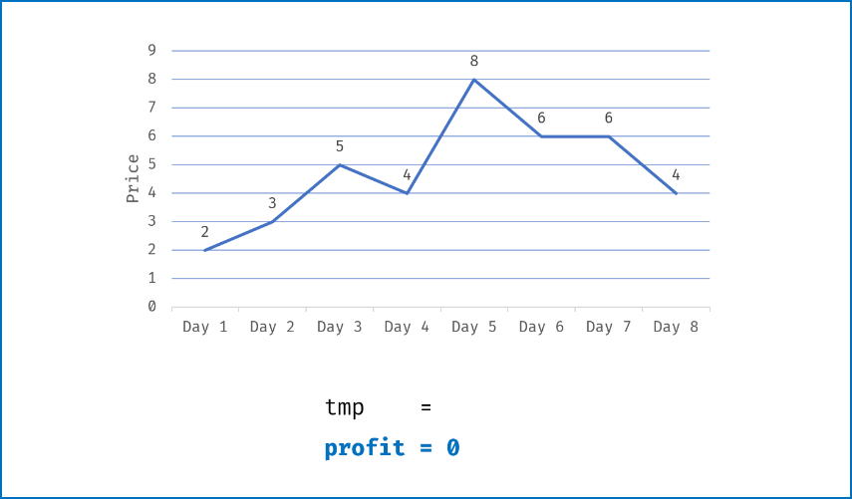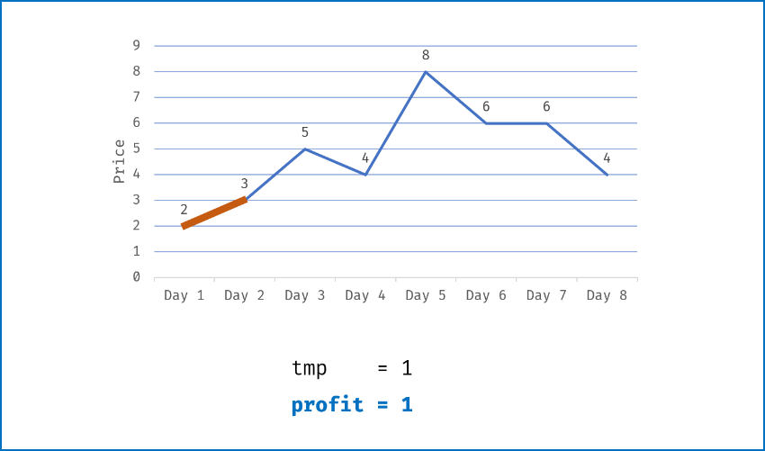

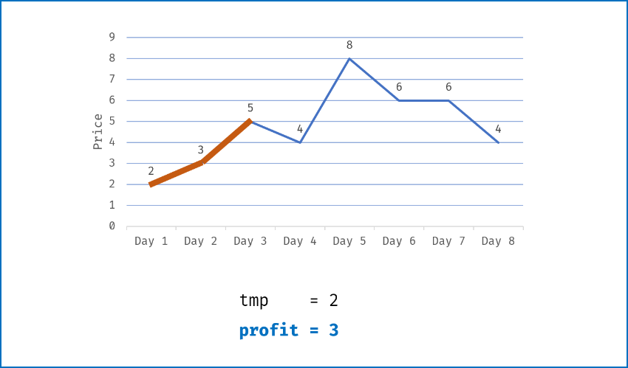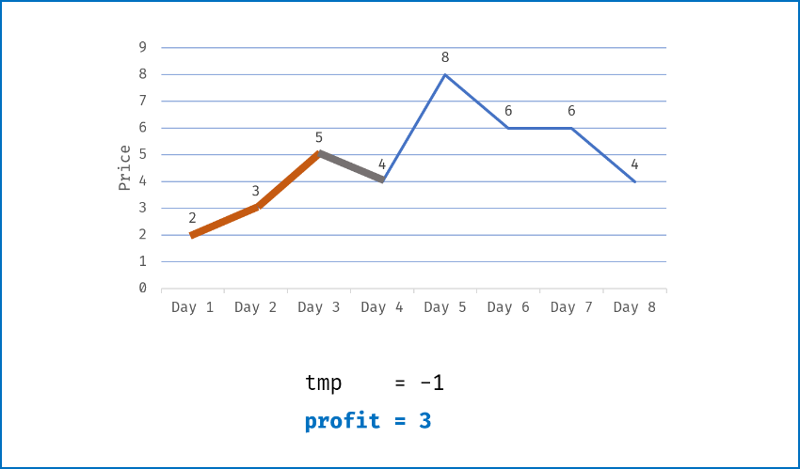

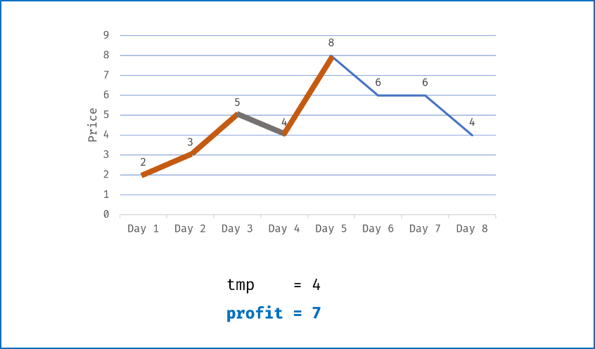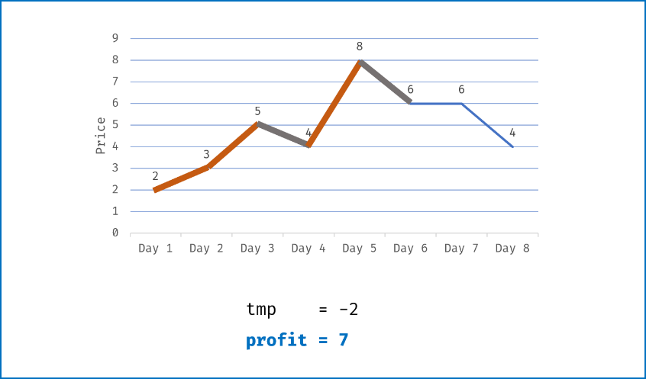

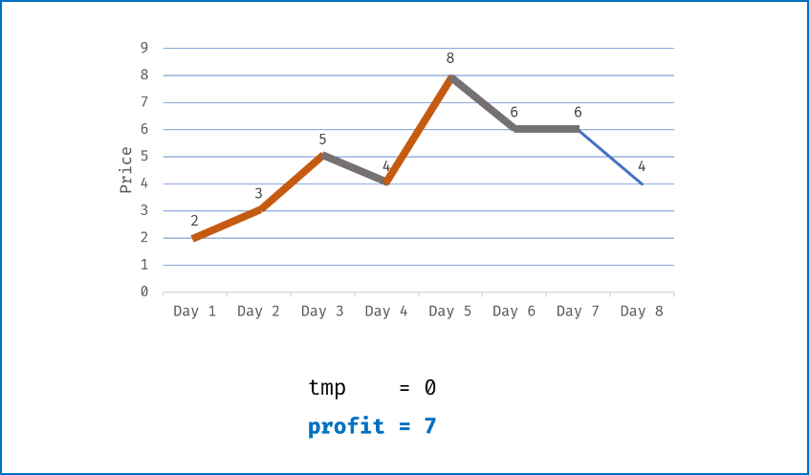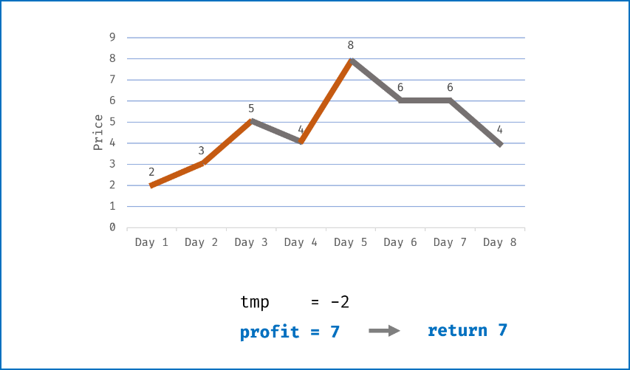

# LeetCode189 旋转数组

给定一个数组，将数组中的元素向右移动 *k*个位置，其中 *k*是非负数。

**示例 1:**

**输入:** [1,2,3,4,5,6,7] 和 *k* = 3

**输出:** [5,6,7,1,2,3,4]

**解释:**

向右旋转 1 步: [7,1,2,3,4,5,6]

向右旋转 2 步: [6,7,1,2,3,4,5]

向右旋转 3 步: [5,6,7,1,2,3,4]

**示例 2:**

**输入:** [-1,-100,3,99] 和 *k* = 2

**输出:** [3,99,-1,-100]

**解释:**

向右旋转 1 步: [99,-1,-100,3]

向右旋转 2 步: [3,99,-1,-100]

**说明:**

* 尽可能想出更多的解决方案，至少有三种不同的方法可以解决这个问题。
* 要求使用空间复杂度为 O(1) 的 **原地**算法。

**分析：**

**方法一：暴力**

最简单的方法是旋转 k 次，每次将数组旋转 1 个元素。

复杂度分析：

时间复杂度：O(n∗k) 。每个元素都被移动 1 步（O(n)） k次（O(k)） 。

空间复杂度：O(1) 。没有额外空间被使用。

**方法二：使用额外的数组**

我们可以用一个额外的数组来将每个元素放到正确的位置上，也就是原本数组里下标为 i 的我们把它放到 (i+k)%数组长度 的位置。然后把新的数组拷贝到原数组中。

复杂度分析：

时间复杂度：O(n) 。将数字放到新的数组中需要一遍遍历，另一边来把新数组的元素拷贝回原数组。

空间复杂度：O(n) 。另一个数组需要原数组长度的空间。

**方法三：使用反转**

这个方法基于这个事实：当我们旋转数组 k 次， k%n 个尾部元素会被移动到头部，剩下的元素会被向后移动。

在这个方法中，我们首先将所有元素反转。然后反转前 k 个元素，再反转后面 n−k个元素，就能得到想要的结果。

假设 n=7且 k=3 。

原始数组 : 1 2 3 4 5 6 7

反转所有数字后 : 7 6 5 4 3 2 1

反转前 k 个数字后 : 5 6 7 4 3 2 1

反转后 n-k 个数字后 : 5 6 7 1 2 3 4 --> 结果

复杂度分析

时间复杂度：O(n) 。 n 个元素被反转了总共 3 次。

空间复杂度：O(1) 。 没有使用额外的空间。

# LeetCode344 字符串反转

编写一个函数，其作用是将输入的字符串反转过来。输入字符串以字符数组 char[] 的形式给出。

不要给另外的数组分配额外的空间，你必须原地修改输入数组、使用 O(1) 的额外空间解决这一问题。

你可以假设数组中的所有字符都是 ASCII 码表中的可打印字符。

示例 1：

输入：["h","e","l","l","o"]

输出：["o","l","l","e","h"]

示例 2：

输入：["H","a","n","n","a","h"]

输出：["h","a","n","n","a","H"]

**分析**：双指针来解决。 i指向数组的第一个元素，j指向数组的最后一个元素。每次交换i和j的两个位置的元素，然后将i向左移动一步，j向右移动一步即可。

交换元素可使用三次异或操作交换两个值，此种操作可降低内存消耗。

如：交换a和b的值。

a ^= b;

b ^= a;

a ^= b;

# LeetCode217 存在重复元素

给定一个整数数组，判断是否存在重复元素。

如果任何值在数组中出现至少两次，函数返回 true。如果数组中每个元素都不相同，则返回 false。

**示例 1:**

**输入:** [1,2,3,1]

**输出:** true

**示例 2:**

**输入:** [1,2,3,4]

**输出:** false

**示例 3:**

**输入:** [1,1,1,3,3,4,3,2,4,2]

**输出:** true

**分析**：

**方法一：朴素线性查找（暴力解法）——超时**

对于一个有 n个整数的数组，一共有 C(n,2)=n(n-1)/2对整数。因此，我们可以对所有的 n(n+1)/2 对进行检测，看它们是否相同。

算法

为了实现这个思路，我们使用线性查找算法，这是最简单的查找算法。线性查找是一种检查特定值是否在列表中的算法，做法是依次逐个检查列表中的元素，直到找到满足的元素。

对于本问题，我们循环遍历全部 n 个数。对于第 i个整数 nums[i]，我们对前 i-1 个整数查找 nums[i] 的重复值。若找到，则返回 True; 否则继续。在程序最后，返回 False。

为了证明算法的正确性，我们定义了循环不变式。循环不变式是指在每次迭代前和后均保持不变的性质。了解循环不变式对理解循环的意义十分重要。下面就是循环不变式:

在下一次搜索之前,搜索过的整数中没有重复的整数。

循环不变式在循环之前为真，因为还没有搜索过的整数。每次循环，我们查找当前元素的任何可能重复。如果发现重复项,则函数返回 True 退出；如果没有发现，则不变式仍然成立。

因此，如果循环结束，**循环不变式**说明全部 n 个整数中不存在重复元素。

复杂度分析

时间复杂度 : O(n^2)。最坏的情况下，需要检查 n(n+1)/2​ 对整数。因此，时间复杂度为 O(n^2)。

空间复杂度 : O(1)。只使用了常数额外空间。

注意

本方法在 LeetCode 上会超时。一般而言，如果一个算法的时间复杂度为 O(n^2)，它最多能处理 n 大约为 10^4 的数据。当 n 接近 **10^5** 时就会超时。

**方法二：排序（暴力解法）——超过**

直觉

如果存在重复元素，排序后它们应该相邻。

算法

本方法使用排序算法。由于比较排序算法，如**堆排序**，可以在最坏情况下具有 O(nlogn) 的时间复杂度。因此，排序经常是很好的预处理方法。排序之后，我们可以扫描已排序的数组,以查找是否有任何连续的重复元素。

复杂度分析

时间复杂度 : O(nlogn)。

排序的复杂度是 O(nlogn)，扫描的复杂度是 O(n)O(n)O(n)。整个算法主要由排序过程决定，因此是 O(nlogn)。

空间复杂度 : O(1)。

这取决于具体的排序算法实现，通常而言，使用 堆排序 的话，是 O(1)。

注意

**此处的算法实现对原始数组进行排序，修改了原始数组。通常，除非调用方清楚输入数据将被修改，否则不应该随意修改输入数据。可以先复制 nums，然后对副本进行操作。**

**方法三：哈希表——通过**

直觉

利用支持快速搜索和插入操作的动态数据结构。

算法

从方法一中我们知道，对无序数组的查找操作的时间复杂度为 O(n)，而我们会重复调用查找操作。因此，使用搜索时间更快的数据结构将加快整个算法的速度。

有许多数据结构常用作动态集合,如二进制搜索树和哈希表。这里我们需要的操作是 search 和 insert。对于平衡二叉搜索树（Java 中的 TreeSet 或 TreeMap），search 和 insert 的时间复杂度均为 O(logn)。对于哈希表（Java 中的 HashSet 或 HashMap），search 和 insert 的平均时间复杂度为 O(1)。因此，通过使用哈希表，我们可以达到在线性时间复杂度解决问题。

复杂度分析

时间复杂度 : O(n)。

search() 和 insert() 各自使用 n 次，每个操作耗费常数时间。

空间复杂度 : O(n)。哈希表占用的空间与元素数量是线性关系。

注意

对于一些特定的 n 不太大的测试样例，本方法的运行速度可能会比方法二更慢。这是因为哈希表在维护其属性时有一些开销。要注意，程序的实际运行表现和 Big-O 符号表示可能有所不同。Big-O 只是告诉我们在 充分 大的输入下，算法的相对快慢。因此，在 n 不够大的情况下， O(n) 的算法也可以比 O(nlogn)的更慢。

# LeetCode1 两数之和

给定一个整数数组 nums 和一个目标值 target，请你在该数组中找出和为目标值的那 两个 整数，并返回他们的数组下标。

你可以假设每种输入只会对应一个答案。但是，你不能重复利用这个数组中同样的元素。

示例:

给定 nums = [2, 7, 11, 15], target = 9

因为 nums[0] + nums[1] = 2 + 7 = 9

所以返回 [0, 1]

**分析：**

**方法一：暴力法**

暴力法很简单，遍历每个元素 xxx，并查找是否存在一个值与 target−x相等的目标元素。

复杂度分析：

时间复杂度： O(n^2)

对于每个元素，我们试图通过遍历数组的其余部分来寻找它所对应的目标元素，这将耗费 O(n)的时间。因此时间复杂度为O(n^2)。

空间复杂度：O(1)

**方法二：两遍Hash表**

为了对运行时间复杂度进行优化，我们需要一种更有效的方法来检查数组中是否存在目标元素。如果存在，我们需要找出它的索引。保持数组中的每个元素与其索引相互对应的最好方法是什么？哈希表。

通过以空间换取速度的方式，我们可以将查找时间从 O(n) 降低到 O(1)。哈希表正是为此目的而构建的，它支持以 近似 恒定的时间进行快速查找。我用“近似”来描述，是因为一旦出现冲突，查找用时可能会退化到 O(n)。但只要你仔细地挑选哈希函数，在哈希表中进行查找的用时应当被摊销为 O(1)。

一个简单的实现使用了两次迭代。在第一次迭代中，我们将每个元素的值和它的索引添加到表中。然后，在第二次迭代中，我们将检查每个元素所对应的目标元素（target−nums[i]）是否存在于表中。注意，该目标元素不能是 nums[i] 本身！

复杂度分析：

时间复杂度：O(n)，

我们把包含有 n 个元素的列表遍历两次。由于哈希表将查找时间缩短到 O(1) ，所以时间复杂度为 O(n)。

空间复杂度：O(n)，

所需的额外空间取决于哈希表中存储的元素数量，该表中存储了 n 个元素。

**方法三：一遍Hash表**

事实证明，我们可以一次完成。在进行迭代并将元素插入到表中的同时，我们还会回过头来检查表中是否已经存在当前元素所对应的目标元素。如果它存在，那我们已经找到了对应解，并立即将其返回

复杂度分析：

时间复杂度：O(n)，

我们只遍历了包含有 n 个元素的列表一次。在表中进行的每次查找只花费 O(1) 的时间。

空间复杂度：O(n)，

所需的额外空间取决于哈希表中存储的元素数量，该表最多需要存储 n 个元素。

# LeetCode136 只出现一次的数字

给定一个非空整数数组，除了某个元素只出现一次以外，其余每个元素均出现两次。找出那个只出现了一次的元素。

说明：

你的算法应该具有线性时间复杂度。 你可以不使用额外空间来实现吗？

示例 1:

输入: [2,2,1]

输出: 1

示例 2:

输入: [4,1,2,1,2]

输出: 4

**分析**

**方法一：**异或操作。（相同的数字经过异或运算后结果为0；任何数字与0进行异或运算都是该数字本身）；O(n)，O(1)

**方法二：**利用HashSet去重 ；HashSet的add方法是通过HashMap来实现的，HashSet中的元素都是HashMap中的key，HashMap的put方法调用的 resize() 、 putTreeVal() 等方法本身也是O(n2)的时间复杂度。因此总的时间复杂度为O(n2)，空间复杂度为O(n)

**方法三：**先排序后比较；O(n2)，O(1)

# LeetCode349 两个数组的交集

给定两个数组，编写一个函数来计算它们的交集。

示例 1:

输入: nums1 = [1,2,2,1], nums2 = [2,2]

输出: [2]

示例 2:

输入: nums1 = [4,9,5], nums2 = [9,4,9,8,4]

输出: [9,4]

说明:

输出结果中的每个元素一定是唯一的。

我们可以不考虑输出结果的顺序。

**分析：**

**方法一：暴力解法。遍历两个数组，将相同的元素存入Set去除重复。时间复杂度O(m*n)，空间复杂度O(n)**

**方法二：两个Set法。先将两个数组存入Set中，然后迭代较小的集合是否存在较大集合中。集合中查找的时间复杂度为O(1)。则平均情况下时间复杂度为O(m+n)（O(m)时间用于转换数组1到集合中，O(n)时间用于转换数组2到集合中），空间复杂度为O(m+n)，最坏的情况是数组中的所有元素都不同。**

**方法三：利用Java自带的retainAll()函数。时间复杂度在一般情况下是O(m+n)，最坏情况下式O(m*n)。空间复杂度为O(m+n)，当数组中元素全不同时。**

**boolean retainAll(Collection<?> c)**

**list1.retainAll(list2);**

**保留同时在list1中同时出现在list1和list2中的元素（交集）。若list1与list2完全一样，返回false；若list1包含于list2，返回false；其余情况，返回true。**

# LeetCode350 两个数组的交集II

给定两个数组，编写一个函数来计算它们的交集。

示例 1：

输入：nums1 = [1,2,2,1], nums2 = [2,2]

输出：[2,2]

示例 2:

输入：nums1 = [4,9,5], nums2 = [9,4,9,8,4]

输出：[4,9]

说明：

输出结果中每个元素出现的次数，应与元素在两个数组中出现次数的最小值一致。

我们可以不考虑输出结果的顺序。

进阶：

如果给定的数组已经排好序呢？你将如何优化你的算法？

如果 nums1 的大小比 nums2 小很多，哪种方法更优？

如果 nums2 的元素存储在磁盘上，磁盘内存是有限的，并且你不能一次加载所有的元素到内存中，你该怎么办？

**分析：**

方法一：使用哈希表。使用哈希表存储较大数组中出现的数与数出现的频次。之后遍历较小的数组，若当前索引的存在于哈希表的键中，则将其存入数组中，并将哈希表中的频次减一，若频次为0则移除它。时间复杂度O(m+n)，空间复杂度O(m+n)。

方法二：排序后使用双指针。时间复杂度O(nlogn)（排序算法），额外in空间复杂度O(1)。

首先对两个数组进行排序，然后就是双指针，p1指向nums1，p2指向nums2：

1. 如果nums1[p1] == nums2[p2]，说明俩数组中都有这个数，是其交集，所以将它丢入list中。
2. 如果不等，则移动小的那个指针。

# LeetCode66 加一

给定一个由整数组成的非空数组所表示的非负整数，在该数的基础上加一。

最高位数字存放在数组的首位， 数组中每个元素只存储单个数字。

你可以假设除了整数 0 之外，这个整数不会以零开头。

示例 1:

输入: [1,2,3]

输出: [1,2,4]

解释: 输入数组表示数字 123。

示例 2:

输入: [4,3,2,1]

输出: [4,3,2,2]

解释: 输入数组表示数字 4321。

来源：力扣（LeetCode）

链接：https://leetcode-cn.com/problems/plus-one

著作权归领扣网络所有。商业转载请联系官方授权，非商业转载请注明出处。

**分析：**

一位十进制数加1只会有两种情况：

* + 除 9之外的数字，直接加1即可
  + 数字 9，加1后进位1（仅会出现进位1）。
* 若某一数字，做加1运算后不出现进位，则运算结束，可直接返回结果；
* 若某一数字，做加1运算后出现进位，则当前位 **置0**，且进位1，循环判断直至没有进位就退出运算，返回结果；
* 若出现特殊数字如9，99，999等，循环结束后仍需进位1（此时数字长度增加一位），最高位为1，其余位均为0。再返回结果。

**代码：**

class Solution {

public int[] plusOne(int[] digits) {

for (int i = digits.length - 1; i >= 0; i--) {

digits[i]++;

// 根据模10后是否为0判断是否出现进位。

// 若出现进位，则利用循环下一位加1；未出现进位，结束运算直接返回结果

digits[i] = digits[i] % 10;

// 若不出现进位，运算结束，直接返回结果

if (digits[i] != 0) return digits;

}

// 处理特殊数字（9，99，999等），数字长度加1，最高位 **置1**，其余位均为0。

digits = new int[digits.length + 1];

digits[0] = 1;

return digits;

}

}

# LeetCode283 移动零

给定一个数组 nums，编写一个函数将所有 0 移动到数组的末尾，同时保持非零元素的相对顺序。

示例:

输入: [0,1,0,3,12]

输出: [1,3,12,0,0]

说明:

必须在原数组上操作，不能拷贝额外的数组。

尽量减少操作次数。

来源：力扣（LeetCode）

链接：https://leetcode-cn.com/problems/move-zeroes

著作权归领扣网络所有。商业转载请联系官方授权，非商业转载请注明出处。

**分析：**

**方法一：使用额外的数组，然后进行拷贝。时间复杂度O(n)，空间复杂度O(n)**

**方法二：使用冒泡，将等于0的元素上浮。时间复杂度O(n2)，空间复杂度O(1)**

**方法三：使用双指针。使用快慢指针，使用慢指针指向第一个为0的元素，使用快指针指向第一个不为0的元素。之后，交换快慢指针所指向的元素，慢指针指向第二个为0的元素，快指针指向第二个不为0的元素，重复上述操作直到快指针无法指向不为0的元素（所有0已移动到数组末尾）**

class Solution {

public void moveZeroes(int[] nums) {

int len = nums.length;

int slow = 0;

int fast = 1;

while(fast < len){

if (nums[slow] != 0){

slow++;

fast++;

}

else{

if (nums[fast] == 0)

fast++;

else{

nums[slow] = nums[fast];

nums[fast] = 0;

slow++;

fast++;

}

}

}

}

}

# LeetCode36有效的数独

判断一个 9x9 的数独是否有效。只需要根据以下规则，验证已经填入的数字是否有效即可。

数字 1-9 在每一行只能出现一次。

数字 1-9 在每一列只能出现一次。

数字 1-9 在每一个以粗实线分隔的 3x3 宫内只能出现一次。

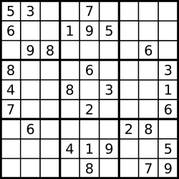

上图是一个部分填充的有效的数独。

数独部分空格内已填入了数字，空白格用 '.' 表示。

示例 1:

输入:

[

["5","3",".",".","7",".",".",".","."],

["6",".",".","1","9","5",".",".","."],

[".","9","8",".",".",".",".","6","."],

["8",".",".",".","6",".",".",".","3"],

["4",".",".","8",".","3",".",".","1"],

["7",".",".",".","2",".",".",".","6"],

[".","6",".",".",".",".","2","8","."],

[".",".",".","4","1","9",".",".","5"],

[".",".",".",".","8",".",".","7","9"]

]

输出: true

示例 2:

输入:

[

["8","3",".",".","7",".",".",".","."],

["6",".",".","1","9","5",".",".","."],

[".","9","8",".",".",".",".","6","."],

["8",".",".",".","6",".",".",".","3"],

["4",".",".","8",".","3",".",".","1"],

["7",".",".",".","2",".",".",".","6"],

[".","6",".",".",".",".","2","8","."],

[".",".",".","4","1","9",".",".","5"],

[".",".",".",".","8",".",".","7","9"]

]

输出: false

解释: 除了第一行的第一个数字从 5 改为 8 以外，空格内其他数字均与 示例1 相同。

但由于位于左上角的 3x3 宫内有两个 8 存在, 因此这个数独是无效的。

说明:

一个有效的数独（部分已被填充）不一定是可解的。

只需要根据以上规则，验证已经填入的数字是否有效即可。

给定数独序列只包含数字 1-9 和字符 '.' 。

给定数独永远是 9x9 形式的。

来源：力扣（LeetCode）

链接：https://leetcode-cn.com/problems/valid-sudoku

著作权归领扣网络所有。商业转载请联系官方授权，非商业转载请注明出处。

**分析：使用键值对记录数字出现的次数，键为1~9，值为出现的次数。**

方法1：三次遍历，分别去判断行、列、3*3子数独中没有重复的数字。

方法2：一次遍历，同时判断行、列、3*3子数独中没有重复的数字。

给子数独编号，box_index = (row / 3) * 3 + columns / 3，

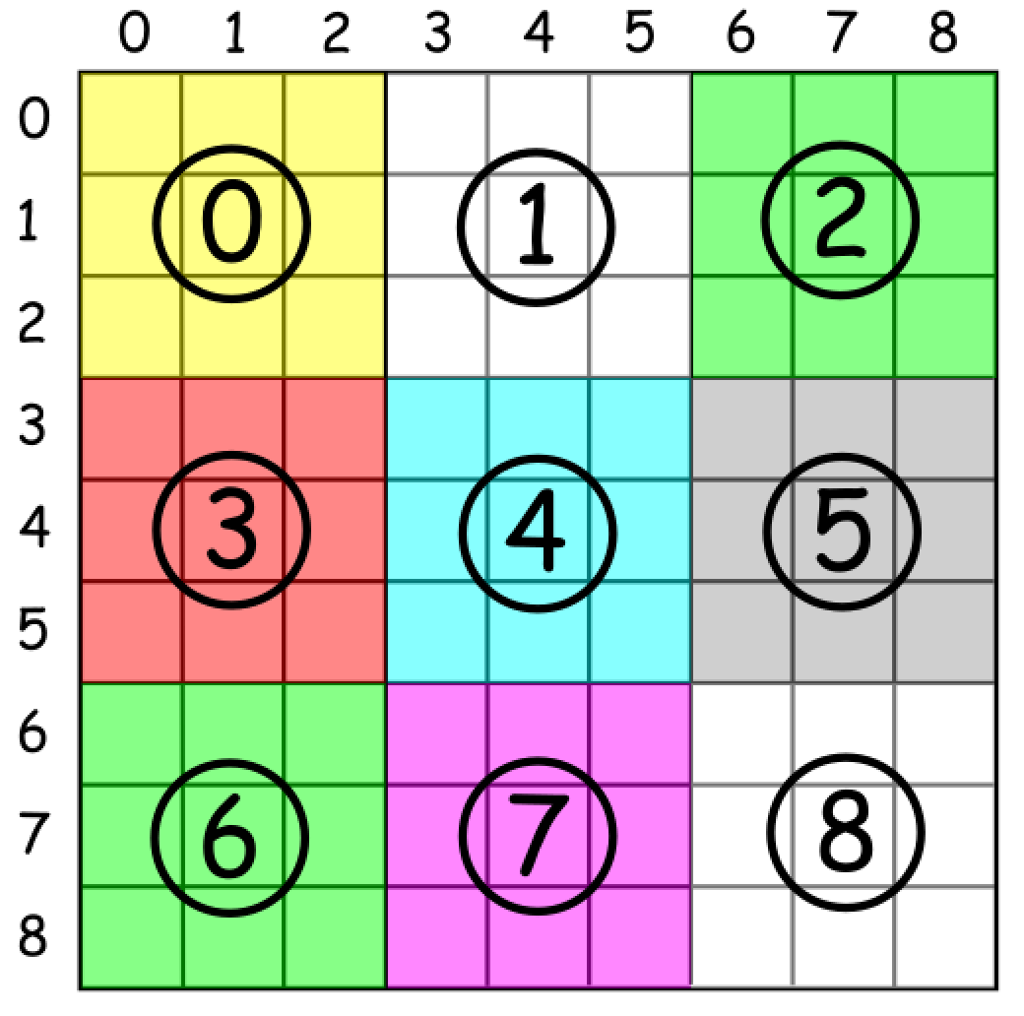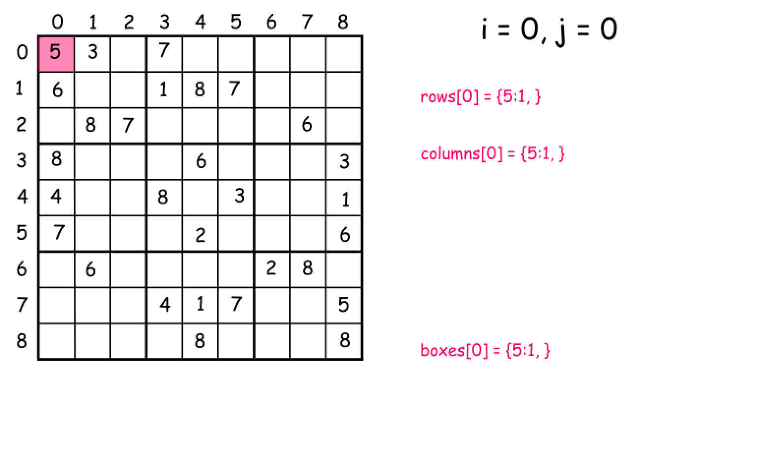

# LeetCode48 旋转图像

给定一个 n × n 的二维矩阵表示一个图像。

将图像顺时针旋转 90 度。

说明：

你必须在原地旋转图像，这意味着你需要直接修改输入的二维矩阵。请不要使用另一个矩阵来旋转图像。

示例 1:

给定 matrix =

[

[1,2,3],

[4,5,6],

[7,8,9]

],

原地旋转输入矩阵，使其变为:

[

[7,4,1],

[8,5,2],

[9,6,3]

]

示例 2:

给定 matrix =

[

[ 5, 1, 9,11],

[ 2, 4, 8,10],

[13, 3, 6, 7],

[15,14,12,16]

],

原地旋转输入矩阵，使其变为:

[

[15,13, 2, 5],

[14, 3, 4, 1],

[12, 6, 8, 9],

[16, 7,10,11]

]

来源：力扣（LeetCode）

链接：https://leetcode-cn.com/problems/rotate-image

著作权归领扣网络所有。商业转载请联系官方授权，非商业转载请注明出处。

**分析：**

使用辅助矩阵的方案。时间复杂度为O(n2),空间复杂度为O(n2).

newMatrix[i][j] = matrix[n - 1 - j][i];

不使用辅助矩阵的方案：

方法一：转置加翻转。先转置（b[j][i] = a[i][j]），再水平翻转每一行再水平翻转（b[i][j] = a[i][n - 1 -j]）。时间复杂度为O(n2)，空间复杂度为O(1)。

方法二：自外向内顺时针循环。自外向内一共有不超过 n/2 层（单个中心元素不算一层）矩形框。对于第 times 层矩形框，其框边长 len=nums−(times∗2)，将其顺时针分为 4 份 len−1 的边，对四条边进行元素的循环交换即可。

1 2 3 4 5 6

7 8 9 10 11 12

13 14 15 16 17 18

19 20 21 22 23 24

25 26 27 28 29 30

31 32 33 34 35 36

总共有3层，第一层有4个边长为6的边（如1-6）；第二层有4个边长为4的边（如8-11）；第三次有4个边长为2的边（如15-16）。

public void rotate(int[][] matrix) {

        if (matrix.length == 0 || matrix.length != matrix[0].length)

            return;

        int n = matrix.length;

        int times = 0;

        while (times <= n/2){

            int len = n - times * 2;

            for (int i = 0; i < len - 1; i++){

                int tmp = matrix[times][times + i];

                matrix[times][times + i] = matrix[times + len - 1 - i][times];

                matrix[times + len - 1 - i][times] = matrix[times + len - 1][times + len - 1 -i];

                matrix[times + len - 1][times + len - 1 - i] = matrix[times + i][times + len - 1];

                matrix[times + i][times + len - 1] = tmp;

            }

            times++;

        }

    }

# LeetCode206 反转链表

反转一个单链表。

示例:

输入: 1->2->3->4->5->NULL

输出: 5->4->3->2->1->NULL

进阶:

你可以迭代或递归地反转链表。你能否用两种方法解决这道题？

来源：力扣（LeetCode）

链接：https://leetcode-cn.com/problems/reverse-linked-list

著作权归领扣网络所有。商业转载请联系官方授权，非商业转载请注明出处。

**分析：**

Node定义如下：

public static class Node {

public int value;

public Node next;

public Node(int data) {

this.value = data;

}

}

方法一：遍历法（链表遍历的过程中将指针顺序置换）。p指向前一个结点，q指向当前结点，temp临时保存q的下一个结点。时间复杂度O(N)，空间复杂度O(1)

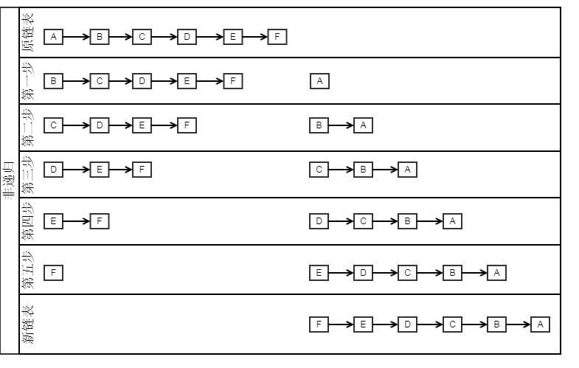

public static Node reverseList(Node node) {

Node pre = null;

Node next = null;

while (node != null) {

next = node.next;

node.next = pre;

pre = node;

node = next;

}

return pre;

}

假设链表为1->2->3->4,则程序执行过程如下：

• 准备两个空结点 pre用来保存先前结点、next用来做临时变量

• 在头结点node遍历的时候此时为1结点

* next = 1结点.next(2结点)
* 1结点.next=pre(null)
* pre = 1结点
* node = 2结点

• 进行下一次循环node=2结点

* next = 2结点.next(3结点)
* 2结点.next=pre(1结点)=>即完成2->1
* pre = 2结点
* node = 3结点

• 进行循环...

方法二：递归实现。时间复杂度O(N)，空间复杂度O(N)

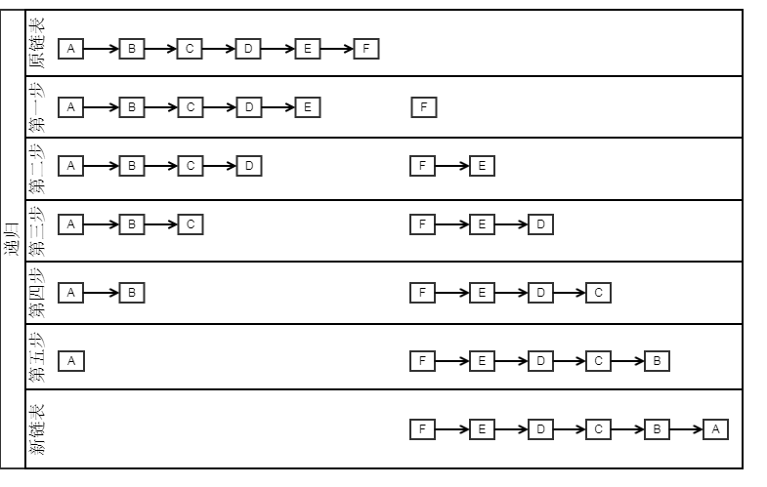

public Node reverse(Node head) {

if (head == null || head.next == null)

return head;

Node temp = head.next;

Node newHead = reverse(head.next);

temp.next = head;

head.next = null;

return newHead;

}

递归实质上就是系统帮你压栈的过程，系统在压栈的时候会保留现场。

链表1->2->3->4的递归过程如下：

* 程序到达Node newHead = reverse(head.next);时进入递归
* 我们假设此时递归到了3结点，此时head=3结点，temp=3结点.next(实际上是4结点)
* 执行Node newHead = reverse(head.next);传入的head.next是4结点，返回的newHead是4结点。
* 接下来就是弹栈过程了
  + 程序继续执行 temp.next = head就相当于4->3
  + head.next = null 即把3结点指向4结点的指针断掉。
  + 返回新链表的头结点newHead

注意：当retuen后，系统会恢复2结点压栈时的现场，此时的head=2结点；temp=2结点.next(3结点)，再进行上述的操作。最后完成整个链表的翻转。

（尝试根据图结算法中的方法，绘制递归过程。）

方法三：栈实现。时间复杂度O(N)，空间复杂度O(N)

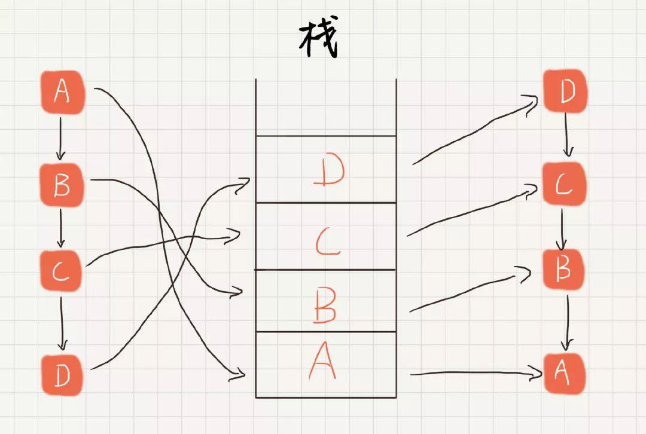

# LeetCode53 最大子序和

给定一个整数数组 nums ，找到一个具有最大和的连续子数组（子数组最少包含一个元素），返回其最大和。

示例:

输入: [-2,1,-3,4,-1,2,1,-5,4],

输出: 6

解释: 连续子数组 [4,-1,2,1] 的和最大，为 6。

进阶:

如果你已经实现复杂度为 O(n) 的解法，尝试使用更为精妙的分治法求解。

来源：力扣（LeetCode）

链接：https://leetcode-cn.com/problems/maximum-subarray

著作权归领扣网络所有。商业转载请联系官方授权，非商业转载请注明出处。

**分析：**

**方法一：暴力解法。n个数的子集之和有n(n+1)/2种情况，若有n个元素，则有n+(n-1)+ … + 1种，可使用两层for循环进行遍历。内存for循环求得localMax，外层循环比较localMax求得globalMax。时间复杂度O(n)，空间复杂度O(1)。**

**方法二：动态规划。时间复杂度O(N)，空间复杂度O(N)**

定义状态：

* dp[i] ： 表示以 nums[i] 结尾的连续子数组的最大和

* <p>

* 状态转移方程：

* dp[i] = max{num[i],dp[i-1] + num[i]}

**方法三：动态规划。**

**动态规划的是首先对数组进行遍历，当前最大连续子序列和为 sum，结果为 ans**

**如果 sum > 0，则说明 sum 对结果有增益效果，则 sum 保留并加上当前遍历数字**

**如果 sum <= 0，则说明 sum 对结果无增益效果，需要舍弃，则 sum 直接更新为当前遍历数字**

**每次比较 sum 和 ans的大小，将最大值置为ans，遍历结束返回结果**

**时间复杂度：O(n)，空间复杂度O(1)**

class Solution {

public int maxSubArray(int[] nums) {

int len = nums.length;

if(len < 1) return 0;

int sum = 0;

int res = nums[0];

for(int n : nums){

if(sum > 0) sum = sum + n;

else sum = n;

res = Math.max(res, sum);

}

return res;

}

}

**方法四：动态规划。和方法三思想一致，但实现更易理解。时间复杂度：O(n)，空间复杂度O(1)**

class Solution {

public int maxSubArray(int[] nums) {

int len = nums.length;

if(len < 1) return 0;

int segmentSum = nums[0];

int res = nums[0];

for (int i = 1; i < len; i++) {

segmentSum = Math.max(nums[i], segmentSum + nums[i]);

res = Math.max(res, segmentSum);

}

return res;

}

}

# LeetCode8 字符串转换整数

请你来实现一个 atoi 函数，使其能将字符串转换成整数。

首先，该函数会根据需要丢弃无用的开头空格字符，直到寻找到第一个非空格的字符为止。

当我们寻找到的第一个非空字符为正或者负号时，则将该符号与之后面尽可能多的连续数字组合起来，作为该整数的正负号；假如第一个非空字符是数字，则直接将其与之后连续的数字字符组合起来，形成整数。

该字符串除了有效的整数部分之后也可能会存在多余的字符，这些字符可以被忽略，它们对于函数不应该造成影响。

注意：假如该字符串中的第一个非空格字符不是一个有效整数字符、字符串为空或字符串仅包含空白字符时，则你的函数不需要进行转换。

在任何情况下，若函数不能进行有效的转换时，请返回 0。

说明：

假设我们的环境只能存储 32 位大小的有符号整数，那么其数值范围为 [−231, 231 − 1]。如果数值超过这个范围，请返回 INT_MAX (231 − 1) 或 INT_MIN (−231) 。

示例 1:

输入: "42"

输出: 42

示例 2:

输入: " -42"

输出: -42

解释: 第一个非空白字符为 '-', 它是一个负号。

我们尽可能将负号与后面所有连续出现的数字组合起来，最后得到 -42 。

示例 3:

输入: "4193 with words"

输出: 4193

解释: 转换截止于数字 '3' ，因为它的下一个字符不为数字。

示例 4:

输入: "words and 987"

输出: 0

解释: 第一个非空字符是 'w', 但它不是数字或正、负号。

因此无法执行有效的转换。

示例 5:

输入: "-91283472332"

输出: -2147483648

解释: 数字 "-91283472332" 超过 32 位有符号整数范围。

因此返回 INT_MIN (−231) 。

来源：力扣（LeetCode）

链接：https://leetcode-cn.com/problems/string-to-integer-atoi

著作权归领扣网络所有。商业转载请联系官方授权，非商业转载请注明出处。

**分析：**本题主要考察代码的逻辑组织以及不寻常输入的情况。

class Solution {

public int myAtoi(String str) {

if(str.equals("")) return 0;

int i = 0;

long res = 0;

int f = 1;

while(i < str.length() && str.charAt(i) == ' ') ++i;

if(i == str.length()) return 0;

if(str.charAt(i) == '-'){

f = -1;

++i;

}

else if(str.charAt(i) == '+'){

f = 1;

++i;

}

while(i < str.length() && str.charAt(i) >= '0' && str.charAt(i) <= '9'){

res = res * 10 + (str.charAt(i) - '0');

if(res > Integer.MAX_VALUE){

if(f == 1)

return (int) Integer.MAX_VALUE;

else

return (int) Integer.MIN_VALUE;

}

++i;

}

return (int) res * f;

}

}

# LeetCode38 报数

报数序列是一个整数序列，按照其中的整数的顺序进行报数，得到下一个数。其前五项如下：

1. 1

2. 11

3. 21

4. 1211

5. 111221

1 被读作  "one 1"  ("一个一") , 即 11。

11 被读作 "two 1s" ("两个一"）, 即 21。

21 被读作 "one 2",  "one 1" （"一个二" ,  "一个一") , 即 1211。

给定一个正整数 n（1 ≤ n ≤ 30），输出报数序列的第 n 项。

注意：整数顺序将表示为一个字符串。

来源：力扣（LeetCode）

链接：https://leetcode-cn.com/problems/count-and-say

著作权归领扣网络所有。商业转载请联系官方授权，非商业转载请注明出处。

**分析：观察可知，报数序列的第n项，与n-1项有关；n=1时，报数序列为“1”。本题为可作为使用遍历替换栈的典型示例。**

**方法一：使用递归。**

**方法二：使用StringBuffer，根据规律进行遍历。**

# LeetCode28 实现strStr()

实现 strStr() 函数。

给定一个 haystack 字符串和一个 needle 字符串，在 haystack 字符串中找出 needle 字符串出现的第一个位置 (从0开始)。如果不存在，则返回  -1。

示例 1:

输入: haystack = "hello", needle = "ll"

输出: 2

示例 2:

输入: haystack = "aaaaa", needle = "bba"

输出: -1

说明:

当 needle 是空字符串时，我们应当返回什么值呢？这是一个在面试中很好的问题。

对于本题而言，当 needle 是空字符串时我们应当返回 0 。这与C语言的 strstr() 以及 Java的 indexOf() 定义相符。

来源：力扣（LeetCode）

链接：https://leetcode-cn.com/problems/implement-strstr

著作权归领扣网络所有。商业转载请联系官方授权，非商业转载请注明出处。

**分析：**

**方法一：滑动窗口法。注意索引操作。**

**方法二：KMP算法。**

# LeetCode14 最长公共前缀

编写一个函数来查找字符串数组中的最长公共前缀。

如果不存在公共前缀，返回空字符串 ""。

示例 1:

输入: ["flower","flow","flight"]

输出: "fl"

示例 2:

输入: ["dog","racecar","car"]

输出: ""

解释: 输入不存在公共前缀。

说明:

所有输入只包含小写字母 a-z 。

来源：力扣（LeetCode）

链接：https://leetcode-cn.com/problems/longest-common-prefix

著作权归领扣网络所有。商业转载请联系官方授权，非商业转载请注明出处。

**分析：**

**方法一：先求出字符串数组中每个字符串的长度并存入一个int数组 nums中，对nums进行排序，可求得最短字符串的长度minLen。之后使用两层循环，即可对数组中的公共前缀进行判断。时间复杂度O(nlogn) （n为nums数组长度，排序）或O(minLen * n)。空间复杂度为O(n)。**

for(int i=0; i<minLen; i++){

boolean same = true;

for(int j=0; j<len-1;j ++){

if(strs[j].charAt(i) != strs[j+1].charAt(i)){

same = false;

break;

}

}

if(same) sb.append(strs[0].charAt(i));

else break;

}

**方法二：**

# LeetCode237 删除链表中的结点

请编写一个函数，使其可以删除某个链表中给定的（非末尾）节点，你将只被给定要求被删除的节点。

现有一个链表 -- head = [4,5,1,9]，它可以表示为:

示例 1:

输入: head = [4,5,1,9], node = 5

输出: [4,1,9]

解释: 给定你链表中值为 5 的第二个节点，那么在调用了你的函数之后，该链表应变为 4 -> 1 -> 9.

示例 2:

输入: head = [4,5,1,9], node = 1

输出: [4,5,9]

解释: 给定你链表中值为 1 的第三个节点，那么在调用了你的函数之后，该链表应变为 4 -> 5 -> 9.

说明:

链表至少包含两个节点。

链表中所有节点的值都是唯一的。

给定的节点为非末尾节点并且一定是链表中的一个有效节点。

不要从你的函数中返回任何结果。

来源：力扣（LeetCode）

链接：https://leetcode-cn.com/problems/delete-node-in-a-linked-list

著作权归领扣网络所有。商业转载请联系官方授权，非商业转载请注明出处。

**分析：与下一个结点进行交换。时、空复杂度均为O(1)。**

将想要删除的节点的值替换为它后面节点中的值，然后删除它之后的节点。

# LeetCode19 删除链表的倒数第N个节点

给定一个链表，删除链表的倒数第 n 个节点，并且返回链表的头结点。

示例：

给定一个链表: 1->2->3->4->5, 和 n = 2.

当删除了倒数第二个节点后，链表变为 1->2->3->5.

说明：

给定的 n 保证是有效的。

进阶：

你能尝试使用一趟扫描实现吗？

来源：力扣（LeetCode）

链接：https://leetcode-cn.com/problems/remove-nth-node-from-end-of-list

著作权归领扣网络所有。商业转载请联系官方授权，非商业转载请注明出处。

**分析：**

**方法一：两次遍历。删除倒数第n个元素，可转换称为删除第（L - n + 1）个元素。第一趟遍历获取链表长度，第二次遍历删除元素。时间复杂度为o(N)，空间复杂度为O(1)。**

**方法二：一次遍历法。使用快、慢指针。快指针先移动n步；之后，快慢指针一起移动，当快指针移动到链表尾时，慢指针正好指向需要删除的结点的前驱，可直接进行删除。**

# LeetCode21 合并两个有序链表

将两个有序链表合并为一个新的有序链表并返回。新链表是通过拼接给定的两个链表的所有节点组成的。

示例：

输入：1->2->4, 1->3->4

输出：1->1->2->3->4->4

来源：力扣（LeetCode）

链接：https://leetcode-cn.com/problems/merge-two-sorted-lists

著作权归领扣网络所有。商业转载请联系官方授权，非商业转载请注明出处。

**分析：新建一个头结点。当l1与l2均为非空时，依次比较l1与l2结点中存储值的大小，依次挂载在新建的头结点之后。当l1与l2其中一个为空时，直接将不为空的链表挂载在其后。**

# LeetCode234 回文链表

请判断一个链表是否为回文链表。

示例 1:

输入: 1->2

输出: false

示例 2:

输入: 1->2->2->1

输出: true

来源：力扣（LeetCode）

链接：https://leetcode-cn.com/problems/palindrome-linked-list

著作权归领扣网络所有。商业转载请联系官方授权，非商业转载请注明出处。

**分析：使用双指针，快指针每次向后移动2步，慢指针每次向后移动1步，当快指针指向表尾时，慢指针指向链表中点。之后，将慢指针指向的链表的后半部分(slow.next)反转（或入栈），并使用头结点遍历链表前半部分进行比较，若不一致，则不为回文链表；若全部一致，则为回文链表。**

# LeetCode141 环形链表

给定一个链表，判断链表中是否有环。

为了表示给定链表中的环，我们使用整数 pos 来表示链表尾连接到链表中的位置（索引从 0 开始）。 如果 pos 是 -1，则在该链表中没有环。

示例 1：

输入：head = [3,2,0,-4], pos = 1

输出：true

解释：链表中有一个环，其尾部连接到第二个节点。

示例 2：

输入：head = [1,2], pos = 0

输出：true

解释：链表中有一个环，其尾部连接到第一个节点。

示例 3：

输入：head = [1], pos = -1

输出：false

解释：链表中没有环。

进阶：

你能用 O(1)（即，常量）内存解决此问题吗？

来源：力扣（LeetCode）

链接：https://leetcode-cn.com/problems/linked-list-cycle

著作权归领扣网络所有。商业转载请联系官方授权，非商业转载请注明出处。

**分析：**

**方法一：使用HashSet记录已访问过的结点。时间复杂度O(1)，空间复杂度O(n)。**

**方法二：使用快、慢指针。若存在环，则快慢指针会重合；若不存在环，快指针会指向null。时间复杂度O(n)，空间复杂度O(1)**

**思路**

想象一下，两名运动员以不同的速度在环形赛道上跑步会发生什么？

**算法**

通过使用具有 **不同速度** 的**快、慢两**个指针遍历链表，空间复杂度可以被降低至 O(1)。慢指针每次移动一步，而快指针每次移动两步。

如果链表中不存在环，最终快指针将会最先到达尾部，此时我们可以返回 false。

现在考虑一个环形链表，把慢指针和快指针想象成两个在环形赛道上跑步的运动员（分别称之为慢跑者与快跑者）。而快跑者最终一定会追上慢跑者。这是为什么呢？考虑下面这种情况（记作情况 A）- 假如快跑者只落后慢跑者一步，在下一次迭代中，它们就会分别跑了一步或两步并相遇。

其他情况又会怎样呢？例如，我们没有考虑快跑者在慢跑者之后两步或三步的情况。但其实不难想到，因为在下一次或者下下次迭代后，又会变成上面提到的情况 A。

**复杂度分析**

时间复杂度：O(n)，让我们将 n 设为链表中结点的总数。为了分析时间复杂度，我们分别考虑下面两种情况。

* 链表中不存在环：

快指针将会首先到达尾部，其时间取决于列表的长度，也就是 O(n)。

* 链表中存在环：

我们将慢指针的移动过程划分为两个阶段：**非环部分**与**环形部分**：

* + - 1. 慢指针在走完非环部分阶段后将进入环形部分：此时，快指针已经进入环中 迭代次数=非环部分长度=N
      2. 两个指针都在环形区域中：考虑两个在环形赛道上的运动员 - 快跑者每次移动两步而慢跑者每次只移动一步。其速度的差值为 1，因此需要经过 **二者之间距离** / **速度差值** 次循环后，快跑者可以追上慢跑者。这个距离几乎就是 "环形部分长度 K " 且速度差值为 1，我们得出这样的结论 迭代次数=近似于 "环形部分长度 K’.

因此，在最糟糕的情形下，时间复杂度为 O(N+K)，也就是 O(n)。

空间复杂度：O(1)，我们只使用了慢指针和快指针两个结点，所以空间复杂度为 O(1。

作者：LeetCode

链接：https://leetcode-cn.com/problems/linked-list-cycle/solution/huan-xing-lian-biao-by-leetcode/

来源：力扣（LeetCode）

著作权归作者所有。商业转载请联系作者获得授权，非商业转载请注明出处。

# LeetCode70 爬楼梯

假设你正在爬楼梯。需要 n 阶你才能到达楼顶。

每次你可以爬 1 或 2 个台阶。你有多少种不同的方法可以爬到楼顶呢？

注意：给定 n 是一个正整数。

示例 1：

输入： 2

输出： 2

解释： 有两种方法可以爬到楼顶。

1. 1 阶 + 1 阶

2. 2 阶

示例 2：

输入： 3

输出： 3

解释： 有三种方法可以爬到楼顶。

1. 1 阶 + 1 阶 + 1 阶

2. 1 阶 + 2 阶

3. 2 阶 + 1 阶

来源：力扣（LeetCode）

链接：https://leetcode-cn.com/problems/climbing-stairs

著作权归领扣网络所有。商业转载请联系官方授权，非商业转载请注明出处。

**分析：**

方法一：暴力法。递归求斐波那契数

方法二：带备忘录的递归（减枝）。

方法三：普通动态规划。dp[i] = dp[i-1] + dp[i-2]

方法四：优化空间的动态规划。公式求斐波那契数。